安装
- 双击运行安装包
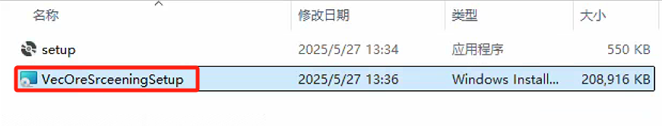
- 点击下一步
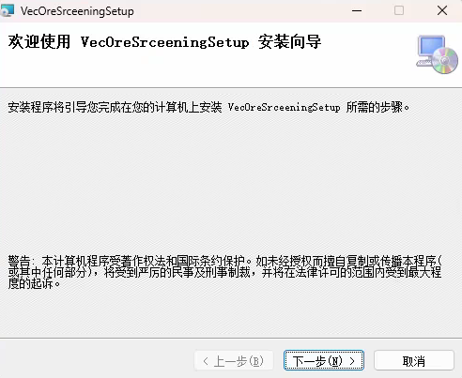
- 选择安装位置，点击任何人，点击下一步
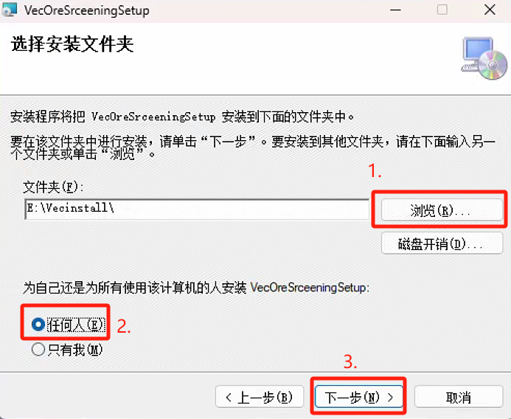

- 点击下一步，等待安装完成即可
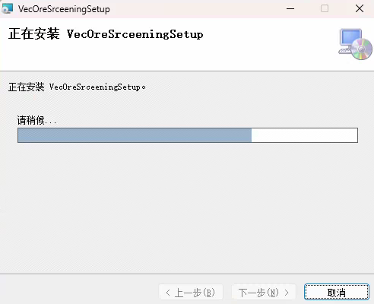
卸载
1.win菜单处找到uninstall vec卸载软件
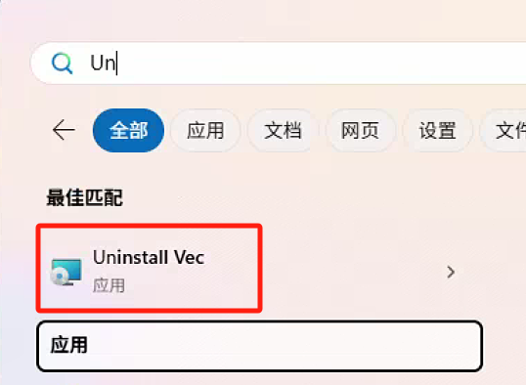
2. 点击后，选择确定卸载即可卸载完成
